Викторина «Знатоки зимних видов спорта»
для детей 6-7 лет
Цели: Развивать интерес к видам спорта.
Задачи:
Обобщить знания детей о видах спорта.
Способствовать формированию интереса к занятию спортом.
Выявить умение работать в команде, обсуждать, договариваться прислушиваться к мнению товарищей.

Ведущий:
Приветствуем сегодня всех,
Мы рады встрече с вами.
И не случайно в этот зал
Всех вместе мы собрали.
Детей сегодня позвала
Спортивная викторина
И думаю, пройдет она
Нескучно и активно.
Ведущий: Здравствуйте, юные спортсмены. Я рада приветствовать вас на нашей спортивной викторине.
Прошу вас разделиться на две команды.
Ведущий: Уважаемые команды сегодня состоится викторина на спортивную тему. Сегодня мы узнаем, что вы знаете о спорте. За каждый правильный ответ вы будите получать 1бал – 1 жетон. И пусть победят сильнейшие!
Ведущий: И так, начинаем нашу игру «Знатоки спорта»
Команды поприветствуйте друг друга.

«Разминка»
Пять колец на фоне белом –
Меж собой переплелись,
Будто все спортсмены мира
Крепко за руки взялись. (Олимпийский флаг)
1. Почему игры называют Олимпийскими? (Потому, что они проходили в древнегреческом городе Олимпия.)
2. Что является эмблемой Олимпийских игр? (Пять колец).
Символом Олимпийских игр являются пять переплетенных колец на белом фоне флага - знак единства и дружбы пяти континентов земного шара.
Белый цвет олимпийского флага означает дружбу и мирные помыслы всех, без исключения, людей на Земле.
- Помните, какие континенты обозначают цветные кольца?
синее кольцо - Европа,
черное - Африка,
красное - Америка,
желтое –Азия,
зеленое – Австралия.

3. Кто может участвовать в Олимпийских играх? (Самые сильные и самые подготовленные спортсмены всей земли).
4. Что является символом всех Олимпийских игр? (Огонь)
Олимпийский огонь символизирует чистоту, мир и дружбу, честную борьбу за победу. Право зажечь огонь предоставляется наиболее известному спортсмену страны, где проводятся Олимпийские игры.
5. Где зажигают огонь? (В Греции, на горе Олимп).
6. Как часто проводятся олимпийские игры? (Один раз в четыре года)

Воспитатель: Сейчас будьте очень внимательными, так как объявляется первый конкурс. Каждой команде будет задан вопрос, на который она отвечает, если ответа не нет, то этот вопрос переходит к другой команде. Балл засчитывается той команде, которая даст правильный ответ.
Наш первый конкурс открывает блиц вопросы. Каждой команде предлагается по шесть вопросов, на которые нужно ответить быстро, коротко и правильно. За каждый правильный ответ команда получает 1 балл.

Интеллектуальная разминка для команды № 1
1. Как называется игра на льду с шайбой? (Хоккей)
2. Вид спорта, где спортсмены едут на лыжах и стреляют по мишеням, а за промах им назначают штрафной круг? (Биатлон)
3. Как называются деревянные доски, присоединенные к ногам, на которых очень легко кататься по снегу? (Лыжи)
4. Как называется большая гора, с которой скатываются на лыжах, а потом какое-то время летят в воздухе? (Трамплин)
5. Как назвать одним словом: медаль, грамота, кубок (Награда).

Интеллектуальная разминка для команды № 2
1. Как называется обувь, в которой можно кататься на льду? (Коньки)
2. На чем зимой с горы можно кататься (Горные лыжи, санки, боб, сноуборд)
3. Как называют спортсменов, которые не просто катаются на коньках, а еще и выполняют различные красивые фигуры, вращения и поддержки? (Фигуристы)
4. Как называется место, где можно покататься на коньках? (Каток)
5. Что в руках у спортсмена, играющего в хоккей (Клюшка).

Ведущий: переходим к следующему заданию «Назовите, какому спортсмену принадлежит этот инвентарь?»
1. Коньки – фигурист.
2. Футбольный мяч – футболист.
3. Клюшка с шайбой – хоккеист.
4. Ракетки с мячиками – теннисист.
5. Лыжи с палками – лыжник.
ИГРА «ПОСТРОЙТЕ НЕДОСТАЮЩИЙ ДОМИК
В ОЛИМПИЙСКОЙ ДЕРЕВНЕ»

Место проживания спортсменов называется Олимпийской деревней. Посмотрите на экран – это домики Олимпийской деревни. Внимательно рассмотрите все дома: они разного цвета, крыши разной формы. Одного домика в Олимпийской деревне не хватает. Подумайте, какого домика не хватает. По сигналу - возьмите необходимые детали из конверта и постройте (выложите) достающий домик в Олимпийской деревне.
Давайте посмотрим на экран и проверим, все ли команды правильно выполнили задание.

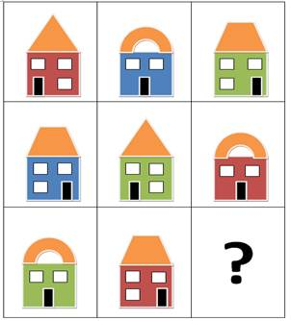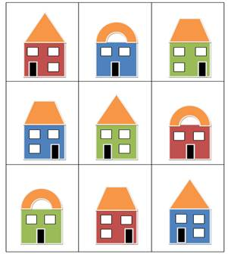

ИГРА «КТО БЫСТРЕЕ СОБЕРЕТ ЗОЛОТУЮ МЕДАЛЬ»
(ИГРА «ВОЛШЕБНЫЙ КРУГ»)
Отгадайте загадку:
Этот знак не продают,
А торжественно вручают.
За спортивные успехи
Им лишь лучших награждают! (медаль)

На Олимпийских играх в Древней Греции победителя награждали оливковой ветвью или лавровым венком, а в современных играх – олимпийской медалью.
У вас в конвертах лежит олимпийская медаль, разрезанная на разные части. По сигналу - достаньте их и соберите ЦЕЛУЮ золотую медаль.

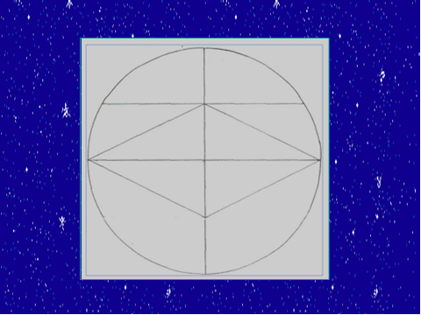

ИГРа «Четвертый лишний»
Ведущая: А теперь, команды, внимание на экран! Каждая команда должна посмотреть на картинку и определить, какая лишняя.
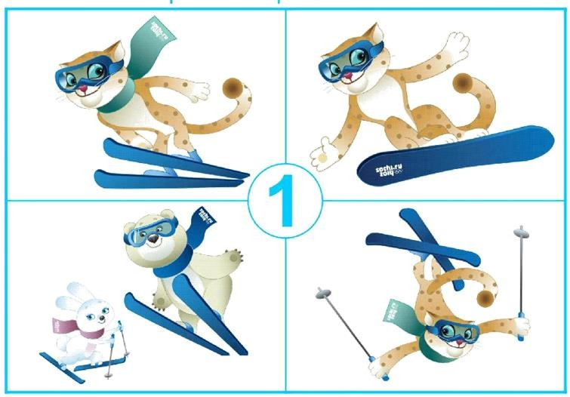

- Прыжки с трамплина
- Лыжное двоеборье
- Фристайлинг
- Сноубординг (снаряд не лыжи, а сноуборд)

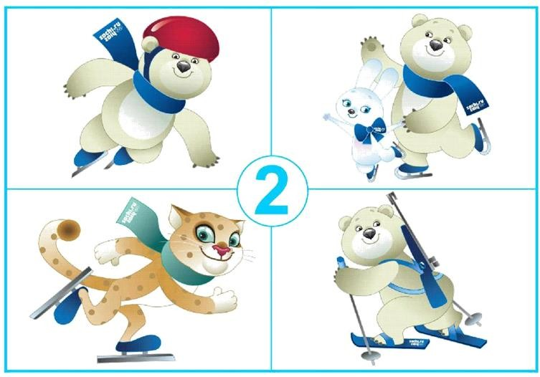

Шорт-трек
Фигурное катание
Конькобежный спорт
Биатлон (снаряд лыжи, а не коньки

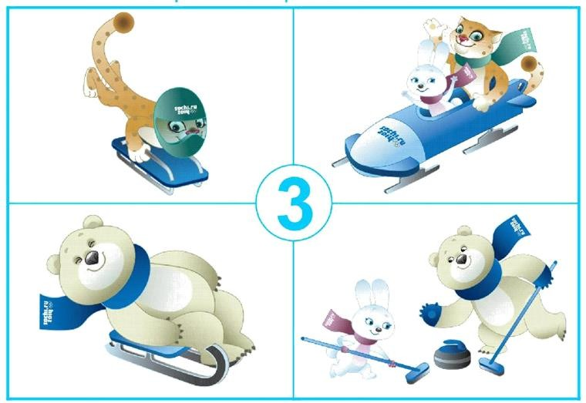

Скелетон
- Бобслей
- Санный спорт
- Керлинг (снаряд не сани, а щетка и камень)

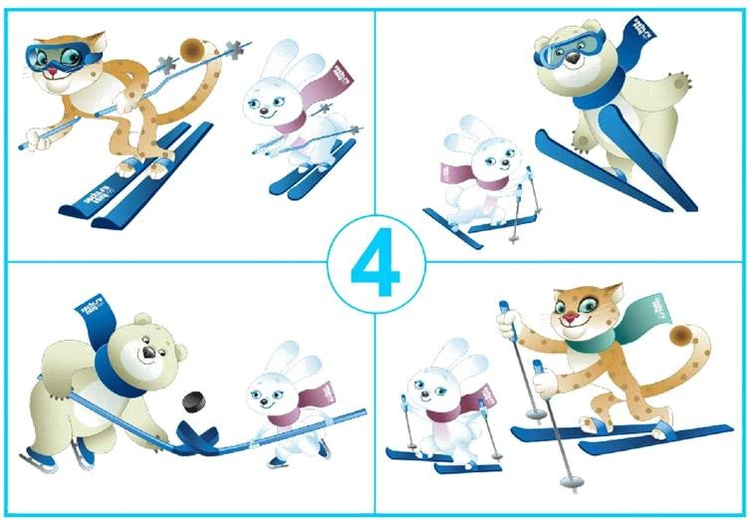
- Горнолыжный спорт
- Лыжное двоеборье
- Лыжные гонки
- Хоккей (снаряд коньки, а не лыжи)

Эстафеты
- А сейчас я предлагаю вам немного посоревноваться.

Первая эстафета – «хоккей». Доведи клюшкой шайбу до пятачка и забрось её в ворота.

Вторая эстафета – «Сани». Первый участник с обручем бежит до конуса, обегает его, возвращается обратно. Второй участник цепляется за обруч, и они вдвоём преодолевают дистанцию. И так далее.
Подводится итоги викторины, объявляет результаты игры.

Воспитатель: Молодцы, ребята! Наша викторина закончена, давайте подведем итог и узнаем, какая команда стала победителем нашей викторины.
Подведение итогов и награждение команд медалями.
Чтоб крепким и здоровым быть
Надо спорт вам полюбить.
Занимайтесь, не ленитесь,
И со спортом подружитесь.

